«Активный гражданин» признан лучшим приложением госсектора в «Рейтинге Рунета»
10.07.2015
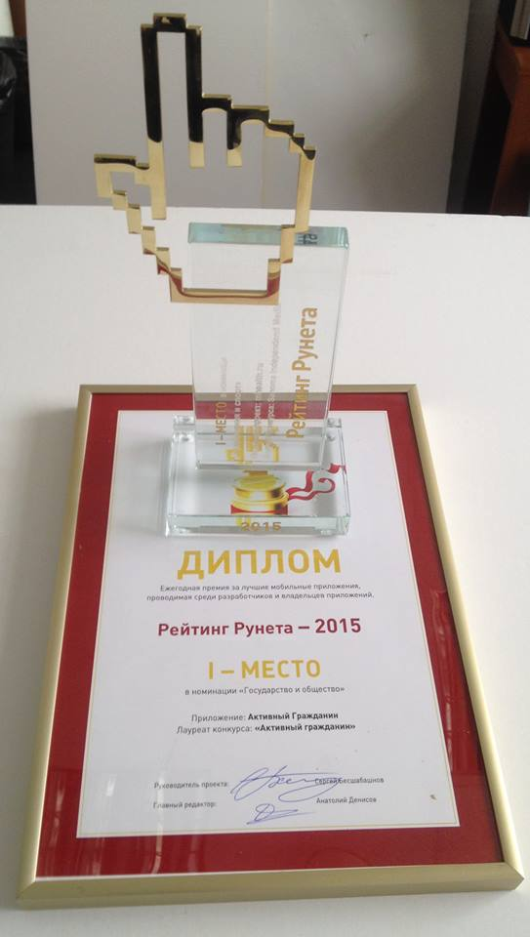
На традиционном конкурсе сайтов электронный референдум Правительства Москвы «Активный гражданин» был удостоен «Хрустального лайка». Это статуэтка – шестая по счету награда проекта за последний год.
На этот раз «Активный гражданин» стал победителем в номинации «Государство и общество». Наравне с ним за данную номинацию боролись такие крупные проекты, как: МЧС «Мобильный спасатель», мобильное приложение МВД, проект всероссийского движения «Стопнаркотик» и краудсорсинговая благотворительная площадка «Меценатор». Оценивали эффективность проектов представители компаний «Мэйл.ру», Трилан, AGIMA, Digital Agency MST и другие.
Председатель Комитета госуслуг города Москвы Елена Шинкарук отметила, что наиболее приятным фактом является то, что «Активного гражданина» награждают за достижения в самых разных сферах. В прошлом году проект получил гран-при премии в области связей с общественностью RuPoR-2014 и премию CNews AppWARDS в номинации «Лучшее мобильное приложение для госсектора». В этом году – был удостоен международных премий Best m-Government Service Award и SABRE Awards EMEA 2015, а также стал лауреатом Digital Communication AWARDS-2015.
В мае текущего года проект Правительства Москвы "Активный гражданин" отметил свою первую годовщину.

Адрес страницы: http://schukino.mos.ru/presscenter/news/detail/2000197.html
Управа района Щукино города Москвы

